Лекція 6. Композиційна метафора

План
1. Суть поняття метафора.
2. Алгоритм створення метафори.
3. Омонімія і синонімія форми.

1. Метафора – це асоціативний зв'язок за принципом подібності, подібності суб'єктивної, а не абсолютної, яка в об'єктивному світлі могла б виявитися помилковою. Механізм творення метафори полягає в тому, що до головного об'єкта застосовується система асоціативних зв’язів пов'язаних з допоміжним об'єктом. Метафора – з грецької «перенесення». Розкриття сутності одного предмета чи явища через особливості іншого.
Виділяють наступні різновиди перенесень:
Колір (наприклад, білий сніг – білий світ). Перше значення – пряме – білий сніг друге – переносне, метафоричне – білий світ.
Розмір (наприклад, грудка землі – грудка суму).
Форма (рука хлопчика – рука долі).
Місце знаходження (дно моря – дно життя).
Форма і функція (хвіст ящірки – хвіст черги).
Емоційне враження (чорна земля – чорна душа).
Наведемо приклади літературної метафори:
«Грізні стіни стоять мовчазливо» – подвійна метафора, основою якої є уособлення «стіни стоять мовчазливо». Також до її складу входить метафоричний епітет «грізні стіни».
«Коли усе в тумані життєвому загубиться» – подвійна метафора.
«Замовкло поле стоголосе в обіймах золотої мли» – розгорнута метафора, що складається з двох подвійних та метафоричного епітета «поле стоголосе».
«Над сріблом води лісової» – проста іменникова метафора, перенесення значення здійснено на основі подібності кольору та блиску дорогоцінного металу та водної поверхні.
«Пролісків перших блакитні отари» – проста іменникова метафора.
Перенесення з сукупності тварин та сукупність квітів на основі подібності їхньої кількості.
«Глибшає далеч» – проста дієслівна метафора, в основі якої порівняння об‘єму водного простору з повітряним за ознакою збільшення.
«Ходить осінь по траві» – подвійна дієслівна метафора, уособлення.
«Скорботи листя опада на дно душі» – подвійна метафора. До її складу входить прості іменникові «скорботи листя» та «дно душі», які взаємопов‘язані за сенсом та органічно складають єдине ціле.

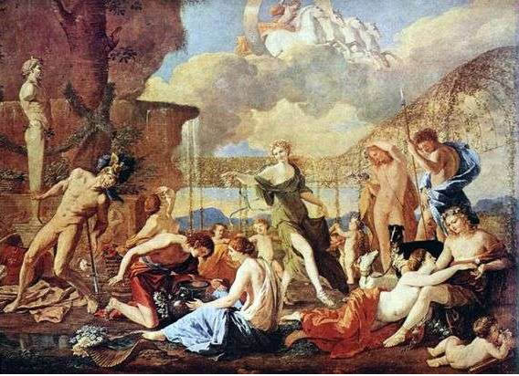

Рисунок 30 – Пуссен "Царство Флори"

«Вкриє мудрість голову сріблом» – подвійна метафора.
Метафора є невід‘ємною частиною будь-якого художнього твору, адже можна сказати, що вона є ― образ образу (Рисунок 31). Таким чином, метафора - це не просто стилістична фігура, це - справжнє художнє світосприймання.
Картина Пуссена "Царство Флори" (Рисунок 30) створена на основі античної
легенди, розказаної римським поетом Овідієм. Це поетична алегорія походження квітів, де зображені герої античних міфів, перетворені на квіти. Пуссен незабаром написав ще один варіант цієї картини - Тріумф Флори (1632, Париж, Лувр). Герої, що гинуть в розквіті сил, перетворюються після смерті в квіти і опиняються в царстві Флори. Життя людини трактується в її нерозривності з життям природи. Суворий порядок панує у всесвіті, розумні його закони. Це відчувається і в картині Пуссена, яка відрізняється врівноваженістю композиції, красою героїв, натхненних образами античної пластики. Логіка і поезія гармонійно співіснують на цьому полотні. Тут він зображує свій ідеал - людини, що живе єдиним щасливим життям з природою. С. Даніель: «Постаті дійових осіб, розташовані в різних просторових планах і охарактеризовані виразними рухами, змикаються навколо танцюючою Флори. Ця, якщо можна висловитися, «композиційна метафора» дозволяє Пуссену представити окремі епізоди сцени як фрагменти вічного кругообігу життя. Трагізм загибелі героїв відходить на другий план, їх смерть дає початок нового життя. Навіть відображений у момент самогубства Аякс сприймається як учасник веселого хороводу. Світло, дароване променистим богом, колісниця яка здійснює у день повторюваний біг по небу, повідомляє ще більшу святковість».

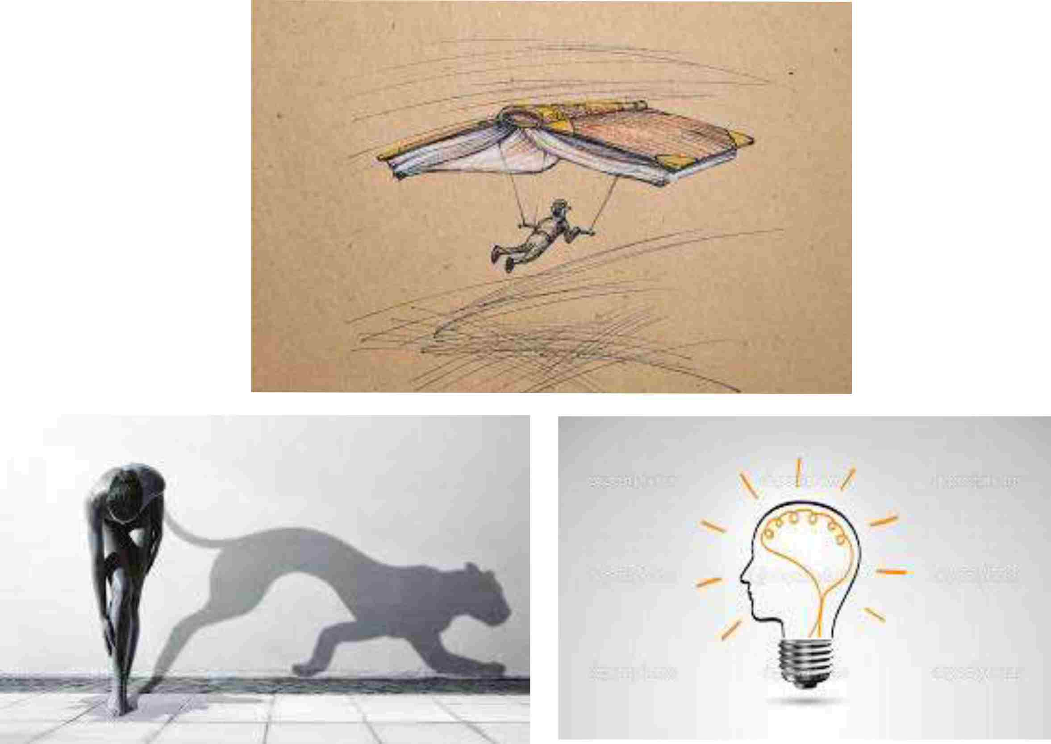
Рисунок 31 – Приклади графічної метафори

2. Алгоритм створення метафори:
1. Що? (вибраємо об’єкт).
2. Що робить? (обраємо дію об’єкта).
3. На що схоже? (обрати інший об’єкт який робить ту саму дію).
4. Де? (обрати місце, де зазвичай знаходиться об’єкт чи де відбувається дія).
При створенні зображень дизайнер широко використовує візуальну метафору (знаки і символи), які є ефективним засобом комунікації і передачі інформації. Властивості знаків і символів вивчає семіотика, яка розповсюдила свої ідеї і методи з лінгвістики на область візуальних мистецтв.
Поняття «семіотика» введено в науковий обіг англійським філософом Джоном Локом в XIX столітті. Великі дослідження символів, особливо алхімічних, провів швейцарський психолог і психіатр Карл Юнг, який вважав символи кодами несвідомого початку в людській психіці.
На початку XX століття розвитком семіотики займалися такі учені, як англійський філософ австрійського походження Людвіг фон Витгенштейн, швейцарський лінгвіст Фердинад де Сосюр, американський філософ Чарльз Сандерс Пире. Людвіг фон Витгенштейн в 1920-х роках розробив «теорію картини», припускаючи, що знаки є картинами реальності. Сосюр запропонував вважати мову знаків соціальним явищем, а Пірс стверджував, що семіотика є логічно побудованим «правильним вченням про знаки». У цих аналітичних дослідженнях питань семіотики автори намагалися не стільки розкрити сенс знаків, скільки виявити схильності, що лежать в їх основі, і відмінності за класовою, расовою або статевою ознакою. У 1938 році американський психолог Чарльз Моріс розділив семіотику на три області: прагматикові (відношення між знаками і тими, хто ними користується), семантикові (відношення між знаками і їх об'єктами) і синтактику (сфери внутрішніх стосунків між знаками). Згодом семіотика стала розглядатися як інструмент, за допомогою якого можна аналізувати сприйманий зором світ. Італійський лінгвіст Умберто Ач, що опублікував дві свої книги «Теорія семіотики» (1976 р.) і «Семіотика і філософія мови» (1984 р.), став першим дослідником, який зв'язав вчення про знаки і символи з архітектурою. У 70-80-х роках серед лінгвістів, культурологів, мистецтвознавців, дизайнерів йшла бурхлива дискусія про роль семіотики і семіотичних методів у візуальних комунікаціях. На початок 70-х років широке поширення отримала точка зору, де естетика модернізму, заснована на геометричних формах, була незатребуваною і швидкоплинною, оскільки відсутність в ній орнаменту, тобто знаків і символів, відкидало основний засіб культурної комунікації. До кінця XX століття постмодерністи виступали за повернення до символізму в архітектурі і дизайні, і семіотика набула свого місця в русі і стилі постмодернізму. В наші дні багато інноваторів в дизайні розглядають візуальне спілкування в якості найважливішого аспекту своєї діяльності і прагнуть надати продукції сенс або оригінальність за допомогою використання теорії семіотики. Більше того, відзначається, що бурхливий розвиток технологій візуалізації в комп'ютерних науках дозволив говорити про нові візуально-образні способи наукового мислення. Виходячи за рамки чистого дизайну, можна стверджувати, що візуальні метафори і візуальні образи - найважливіша частина інтуїції ученого, завдяки якій з'являються нові теорії і представлення. Відповідно до вищевикладеного, вивчення знаків і символів представляє значну цінність не лише для прикладних мистецтв (дизайну), але і для наукової творчості.
3. Можливість використання принципів семіотики і візуальних метафор розглядалася на прикладі дизайну ювелірних виробів, які несуть не лише функціонально-естетичне, але і знвчне інформативно-смислове навантаження. Дослідження композицій численних ювелірних виробів показало, що між елементами композиції, що розглядаються як знаки складної знакової системи, існують два основні види стосунків: омонімія і синонімія. Два знаки знаходяться відносно омонімії і називаються омонімічними, якщо їх форми в основних рисах співпадають, а за змістом вони розрізняються. Приклад омонімії - це браслет і годинник, який може мати однакову форму, але виконувати різні функції.
Обидва знаки однієї знакової системи знаходяться відносно синонімії і називаються синонімічними, якщо їх зміст співпадає, а форми різні. Приклад синонімії - прикраси для вух. Це можуть бути підвіски, кліпси, гвоздики та ін. На стадії розробки дизайн-ідеї (концепту) ювелірного виробу необхідно мати в розпорядженні графічну інтерпретацію емоційних якостей ліній і простих геометричних форм. Варіантів такої інтерпретації може бути множина залежно від загальнокультурних традицій, етнічних особливостей, стильових переваг. Багато трактувань емоційних якостей ліній запозичено з астрологічних і релігійно-культових джерел і непридатні для дизайн-проектирования. Приклад кодування емоційного змісту ліній, пропонованого американськими дизайнерами, показаний на Рисунку 32.
Розгорнута система інтерпретації знаків і символів для архітектурного проектування запропонована А. Д. Барабановим (Рисунок 33). Аналіз цієї системи показав, що вона недостатньо адаптована для прикладного дизайну. Семіотичний аналіз композицій ювелірних виробів дозволив запропонувати доповнення до загальноприйнятого трактування емоційних якостей ліній і форм.

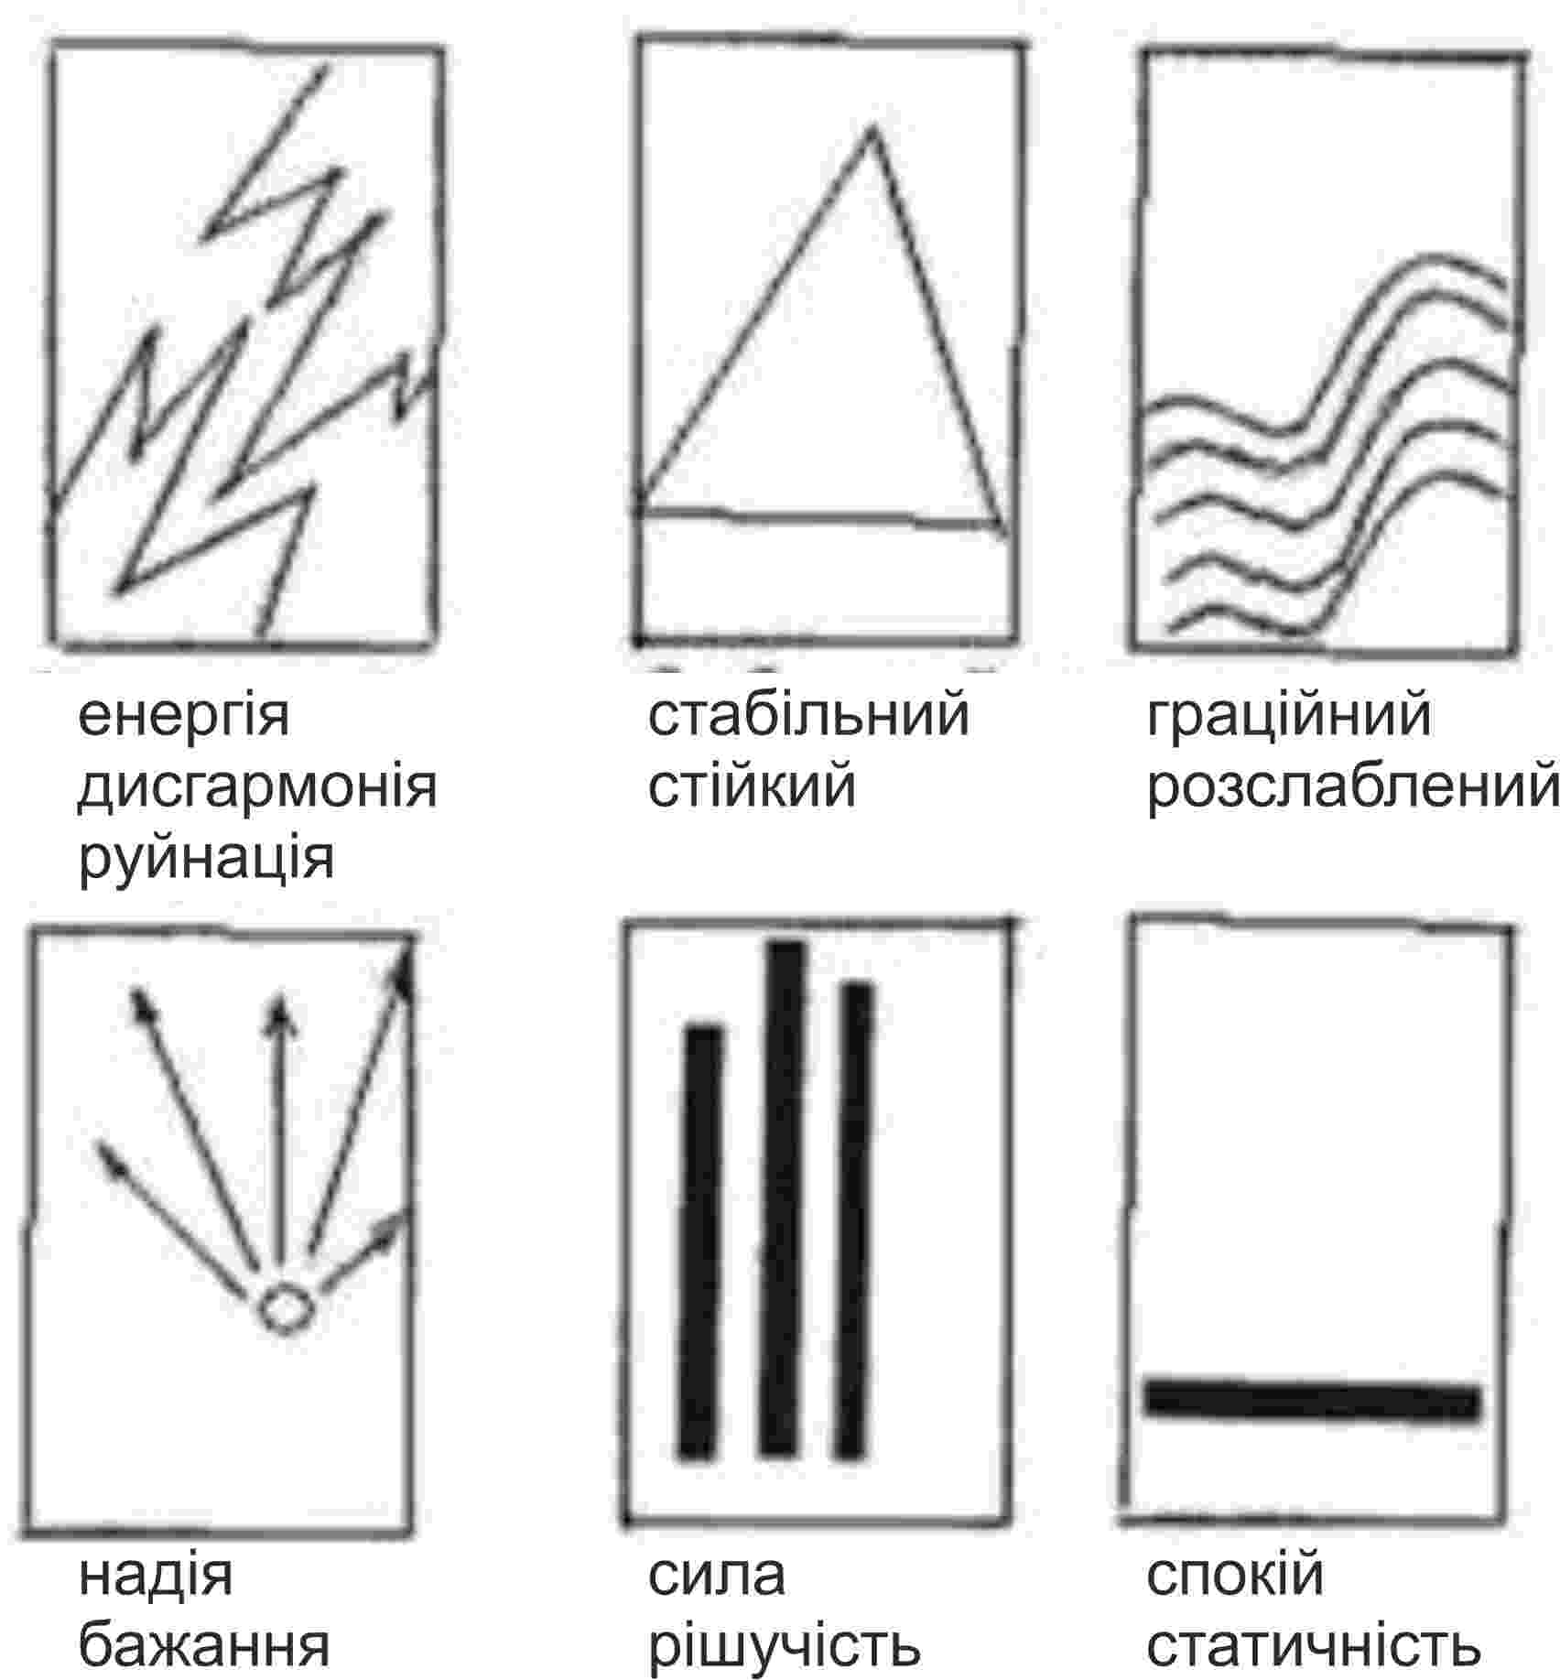
Рисунок 32 – Кодування емоційного змісту ліній

Керуючись даною таблицею, дизайнер може скласти «проектний ключ», який є графічним синтезом тих емоційних характеристик, які повинен нести проектний ювелірний виріб, відбиваючи параметри особи замовника і його побажання.
Відмітимо, що семіотичний підхід успішно застосований для рекламного дизайну. При цьому використані ті ж трактування ліній і форм, що і при проектуванні ювелірних виробів.
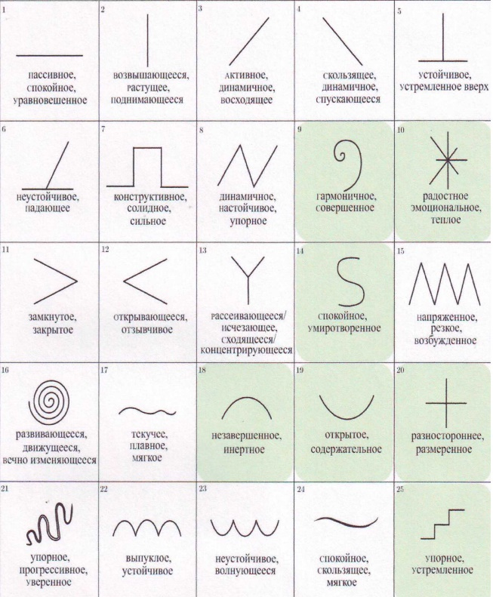
Рисунок 33 – Емоційні якості ліній : світле поле - по А. А. Барабанову;
сіре поле - запропонована символіка

Узагальнюючи викладене, можна зробити висновок, що розробки і дослідження візуальних метафор на основі принципів і методів семіотики дозволяє радикально змінити процес дизайн-проектирования і через графічне кодування психологічних якостей об'єкту притягнути до проектування сучасні інформаційно комунікаційні технології.

